资助博士生国外访学相关项目
办理派出手续基本流程及注意事项
录取后,到师生服务中心研究生院窗口领取办理护照\签证相关材料
因私护照
一、基本流程

自行办理
因私护照

自行办理
签证

登录财务系统提交暂借款申请，打印预约单

至师生服务中心研究生院窗口：
1.签订《资助博士国外短期访学协议书》，同时办理借款审批。办理时需提交：
（1）《借款担保书》1份；
（2）《资助博士国外访学协议书》4份。
2.领取《资助说明》。

将借款预约单投入计财处报销单自助投递机

在国际合作部办理出国境审批手续：登录出国境管理系统填写、打印《 哈尔滨工业大学研究生公派出国（境）申请表 》

自行订购机票
派出

二、注意事项
1．登录财务处财务系统预约借款
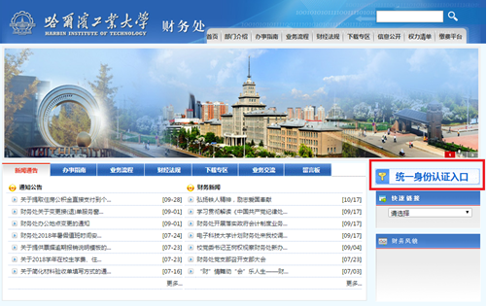
（1）登录财务处主页http://cwc.hit.edu.cn/financeIndex/index.jsp，点击“统一身份认证入口”，输入学号及密码完成系统登录；
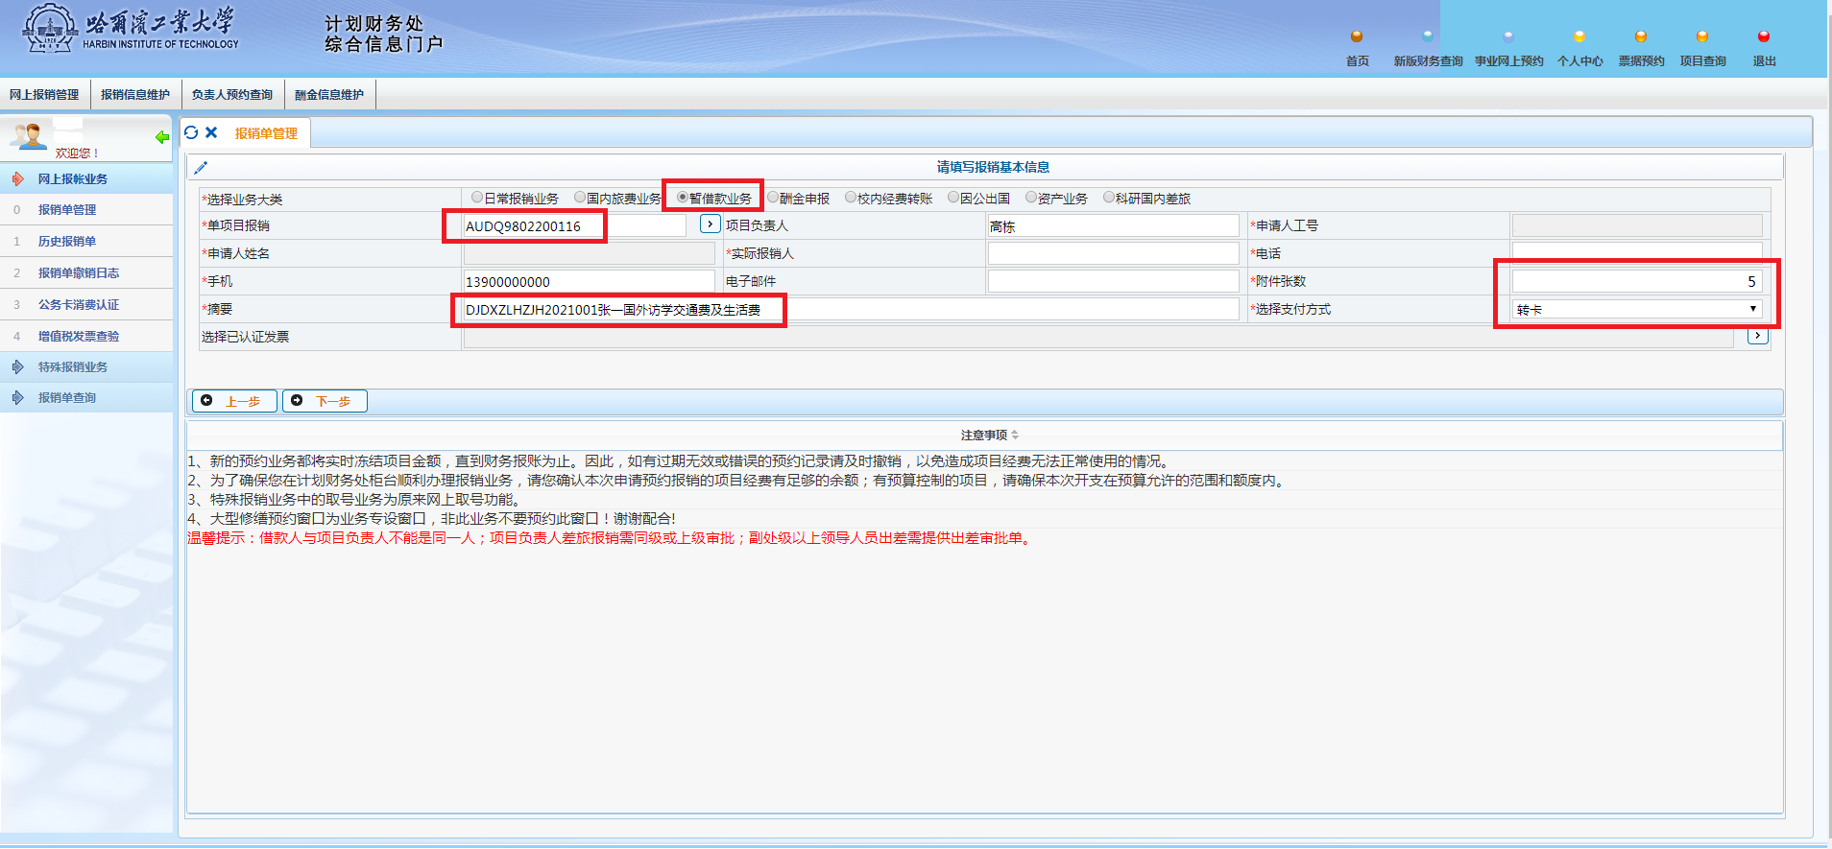
（2）点击“事业单位网上预约”——“申请报销单”；
（3）在“选择业务大类”中选择“暂借款业务”；
（4）“单项目报销”中填写经费卡号：AUDQ9802200116；
（5）“电话”及“手机号”填写：学生的联系方式；
（6）“附件张数”填写：5；
（7）“摘要”填写：借款序号（详见研究生公布的资助名单）+学生姓名+国外访学交通费及生活费，例：DJDXZLHZJH2021001张一国外访学交通费及生活费；
（8）“选择支付方式”为“转卡”；
（9）点击“下一步”；
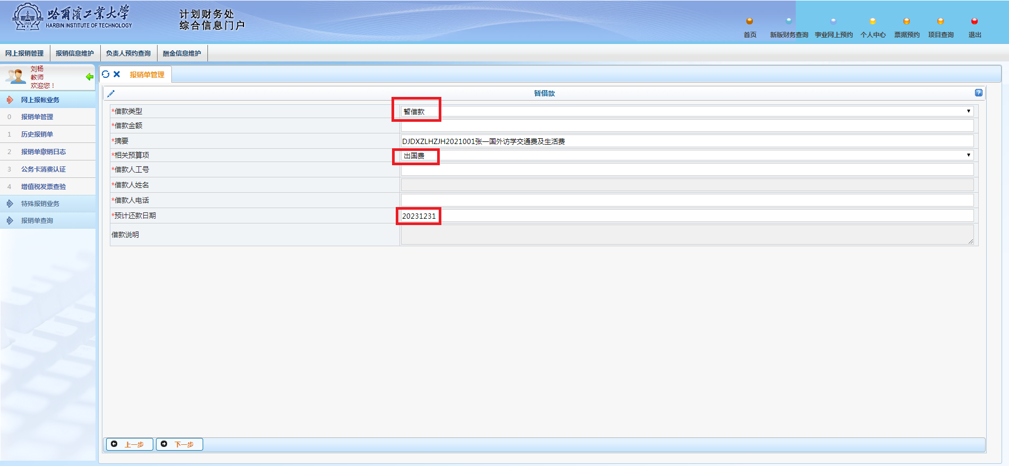
（10）“借款类型”为“暂借款”；
（11）“相关预算项”为“出国费”；
（12）“借款金额”按研究生院提供的信息填写；
（13）“借款人工号”填写：导师职工号；
（14）“借款人姓名”填写：导师姓名；
（15）“借款人电话”填写：导师手机号；
（16）“预计还款日期”填写：预计回国日期+一个月；
（17）点击“下一步”；
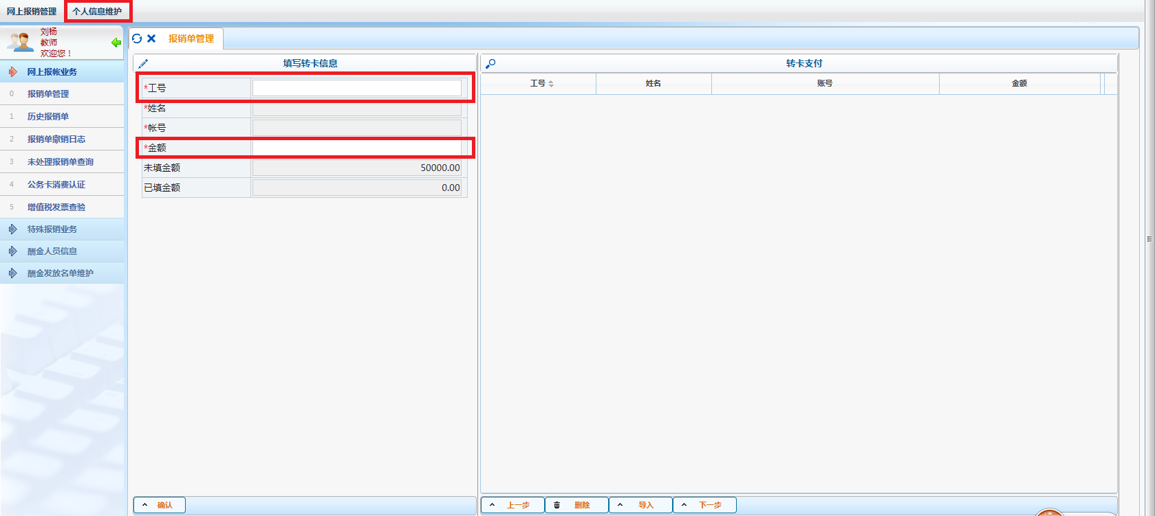
（18）“工号”填写：学生学号，点击回车键并自动弹出转卡卡号窗口；
（19）如果未弹出转卡卡号窗口，而是提示“此工号卡号信息不存在！请到无现金系统里面维护。”，那么点击系统左上角的“个人信息维护”——“常用转卡/汇款信息维护”——“添加”，填写学生的银行卡信息；
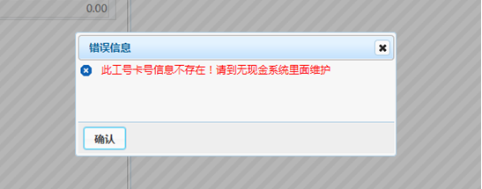
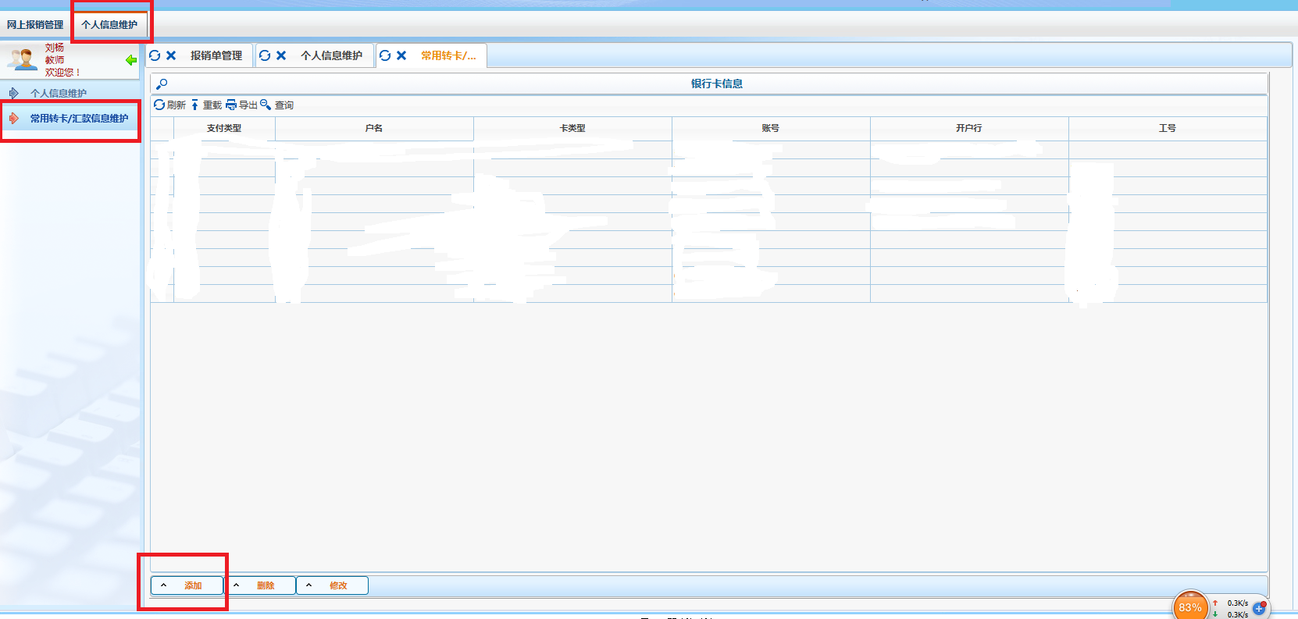
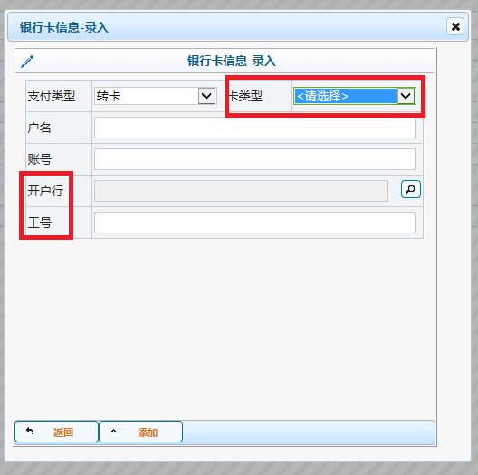
（20）“卡类型”只能是哈尔滨银行、中国银行、工商银行、建设银行的储蓄卡；
（21）“开户行”必须填写，可拨打银行客服电话转人工查询；
（22）“工号”填写：学生学号；
（23）点击“添加”后即可继续按照（18）项选择转卡卡号、填写转卡金额并提交预借款申请；
（24）点击“打印确认单”，学生本人在“经办人”处签字。
2．准备《借款担保书》
填写《借款担保书》（附件4），A4纸打印，一式一份，导师签字。
3．准备《资助博士生国外访学协议书》
学生在派出前须与研究生院签订《资助博士生国外访学协议书》，并办理借款审批手续：
（1）填写《资助博士生国外短期访学协议书》（附件5），A4纸打印，暂不装订，一式四份，学生、导师、父母代表签字，不可代签，经当事人允许可以使用电子签名。
《协议书》中甲方（即研究生院）的资助标准须按照《财政部教育部关于调整国家公派留学人员奖学金和艰苦地区补贴标准的通知（财科教[2019]6号））中规定的标准填写，其中：一次性往返国际旅费及注册费为18000元人民币。
资助金额按外币填写。
甲方的资助月数按批准的访学时间进行填写。
4．签订《资助博士生国外访学协议书》&办理借款审批手续&领取《资助证明》
持准备好的《资助博士生国外访学协议书》（一式四份）、《借款担保书》（1份）、《预约借款单》（1份）至师生服务中心研究生院窗口办理相关手续。
联系人：刘杨
办公地点：师生服务中心18号窗口
联系电话：86214753
（1）研究生院在《资助博士生国外访学协议书》上审核签字、加盖研究生院公章，发放《资助证明》（具有资助证明、在读证明及同意派出函的效力）；
（2）研究生院在《预约借款单》上审核签字，出具《借款说明》；
（3）学生自行将粘贴好的借款材料投入计财处报销单自助投递机，包括：
i. 《预约借款单》；
ii. 《借款说明》；
iii. 《资助博士国外短期访学协议书》复印件
5．办理因私护照
学生应在本人户口所在地的市、县公安局出入境管理部门办理护照。学校不统一组织学生到相关部门办理。
办理护照的相关费用由学生自行承担。
注意：户口不在哈尔滨的同学也可在哈尔滨市公安局出入境管理局办理因私护照，办理时需提供户口原件、身份证原件及学校开具的《在读证明》原件。
6. 办理《在读证明》&博士阶段《成绩单》
《在读证明》及博士阶段《成绩单》可通过研究生“成绩证明/在读证明”自助打印系统自行办理。
办理地点：一校区明德楼一楼师生服务中心大厅自助打印区；
二校区主楼一楼阳光大厅。
7. 办理《预毕业证明》
部分同学在办理留学单位入学手续或签证时，根据相关要求，需提供包含预计毕业时间在内的证明文件。根据这一情况，可到一校区明德楼一楼师生服务中心研究生院窗口办理《预毕业证明》。
8．办理签证
学生须自行办理签证并承担相关费用，具体要求及相关流程也须自行咨询相关国家驻华大使馆签证中心，研究生院不负责该项事务。
9．办理出国（境）审批手续

根据研究生院、国际合作部和财务处规定，出国参加访学交流的学生需办理出国（境）审批手续，具体请查阅“研究生办理出/回国（境）手续基本要求”：

http://hitgs.hit.edu.cn/2021/0520/c3435a254503/page.htm
10．本项目派出人员在批准的资助期限内，学校停止发放博士生津贴，且回国后不补发。

